МАОУ Прииртышская СОШ
Летний оздоровительный лагерь с дневным пребыванием детей «Планета детства», смена «Тайна Потерянного времени».
Участники смены попадают в город Потерянного времени, где знакомятся с мальчиком Максимом. Он рассказывает ребятам о том, что потратил много времени впустую, и теперь ему необходимо исправить все свои ошибки, чтобы вернуться домой. В пришкольном лагере объявляется конкурс – на лучший отряд, собравший больше всего волшебного песка.
День 1. «Будем знакомы» начался с утреннего сбора горожан города Потерянного времени, на котором организовались шесть отрядов: «Будильники», «Секундочки», «Часики», «Звоночек», «Время приключений», «Делу время». Также прошла комбинированная игра «Перепись населения». Все горожане активно готовились к открытию смены.
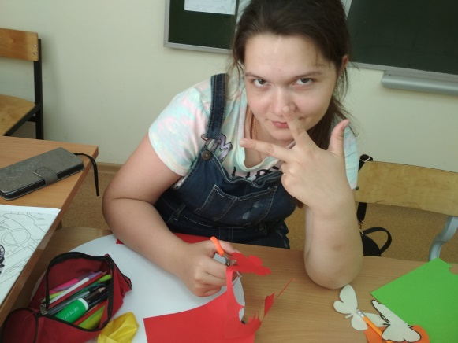 | 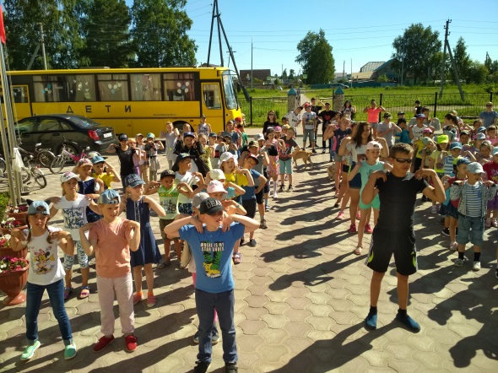
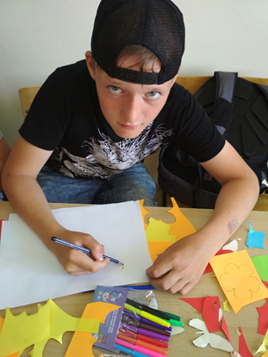 | 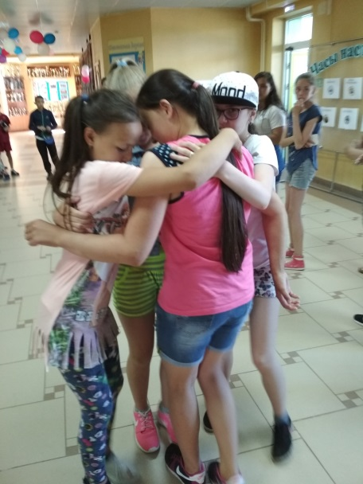

День 2. Общий сбор «Делу – время, потехе – час» начался с конкурса лучших визиток отрядов. Ребята рассказали Максиму, что такое режим дня, какие обязательные пункты он в себя включает и как важно его соблюдать. Также в этот день прошел конкурс рисунков «Время 0:0». Дети нарисовали иллюстрации на тему, как важно никуда не опаздывать и приходить вовремя. После дневного сна прошел мастер-класс «Формирование команды». Все горожане активно готовились к открытию смены.
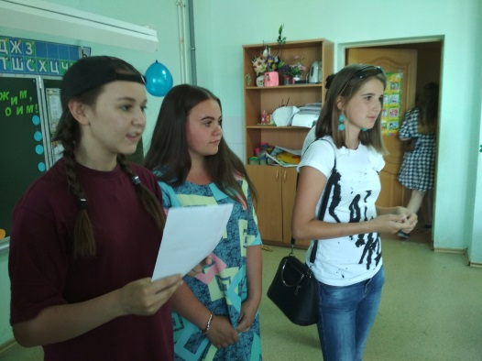 | 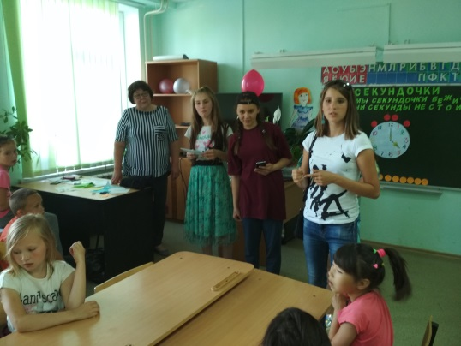
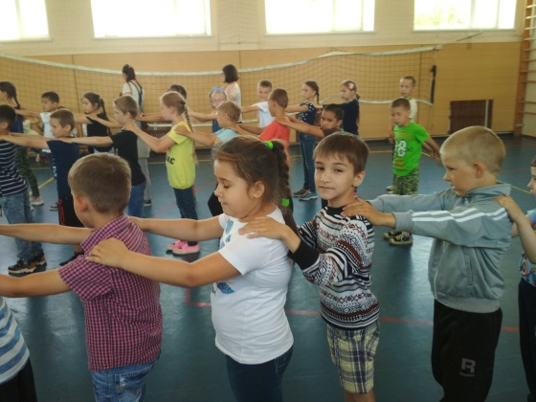 | 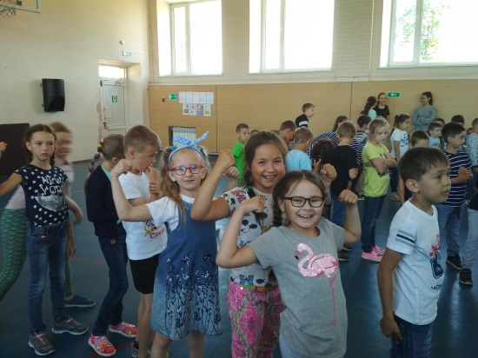

День 3. В этот день состоялся праздничный концерт открытия летней лагерной смены «Тайна Потерянного времени». Впервые начал свою работу молодежный телеканал города.
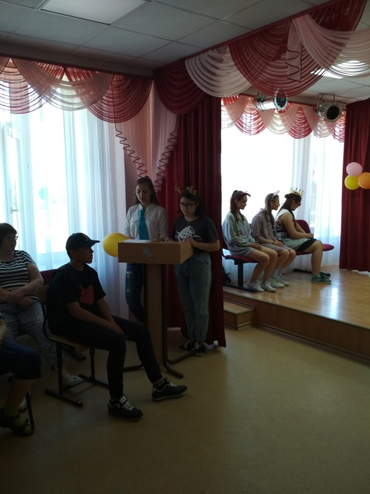 | 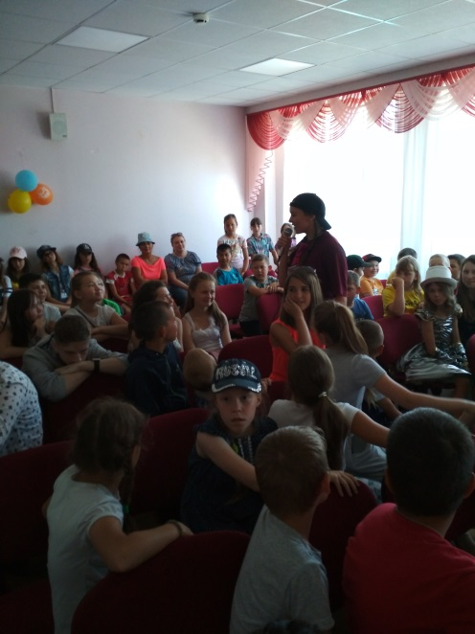
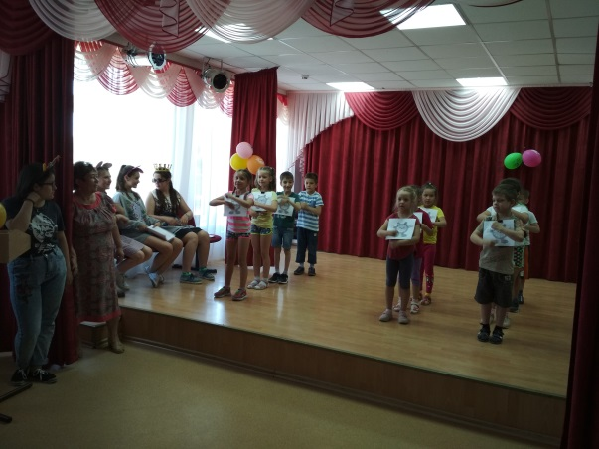 | 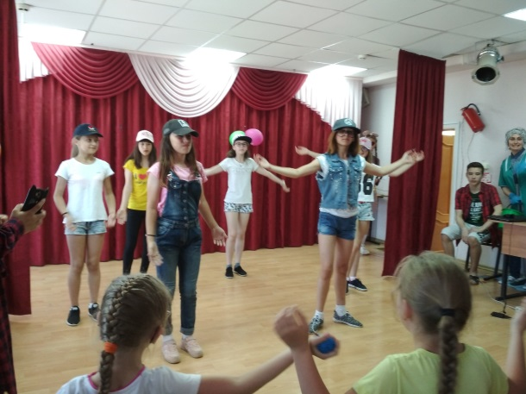
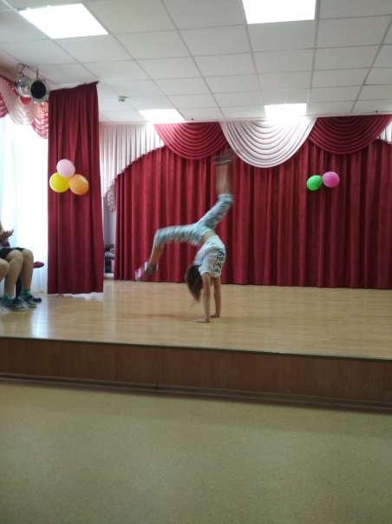 | 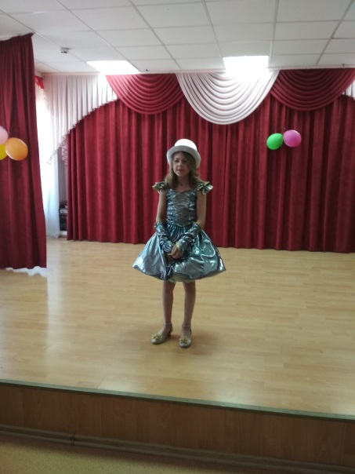

День 4. Общий сбор «Зеленая планета» начался с того, что ребята рассказали Максиму о том, что не только все время необходимо проводить за компьютером и у телевизора, но и уделять время важным вещам, таким как заботе о природе. В этот день прошел конкурс агитплакатов «Сохраним нашу воду», конкурс на самую красивую русалку отряда. Конец дня завершился праздничной игрой «День Нептуна» по станциям.
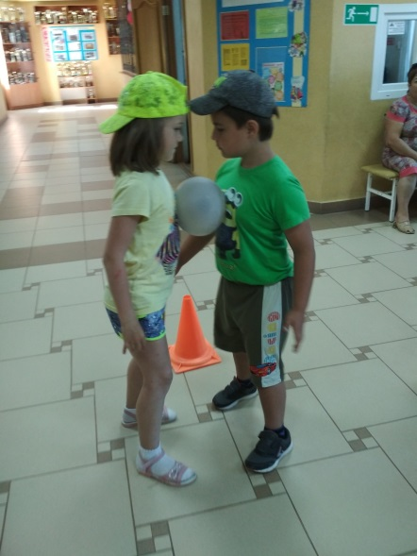 | 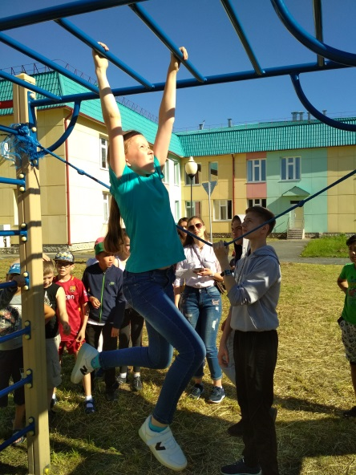
 | 
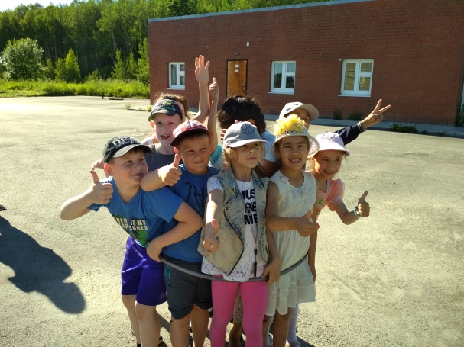 | 